ПРОТОТИПЫ ВИЗУАЛЬНЫХ ФОРМ

- Основное окно игры.

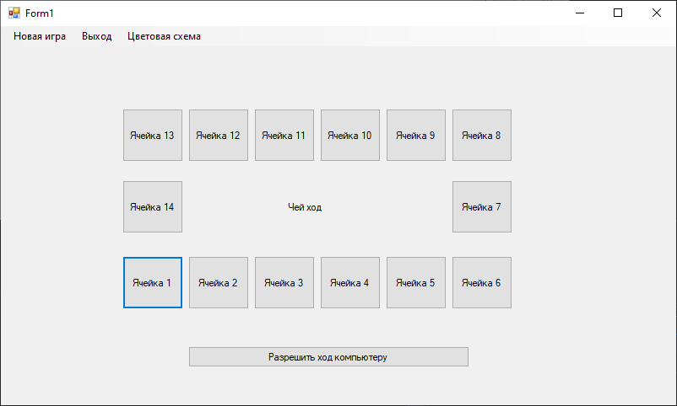

Визуальная форма, которую увидит игрок при включении игры. При нажатии Новая игра будет начата игра .

- Меню игры.

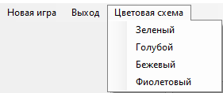

Главное меню игры. При нажатии на кнопку Новая игра запускается процесс игры. При нажатии на кнопку Цветовая схема у игрока появляться выпадающее меню в котором он может выбрать цвет для своего приложения. При нажатии на кнопку Выход происходит закрытие приложения.

- Начало игры

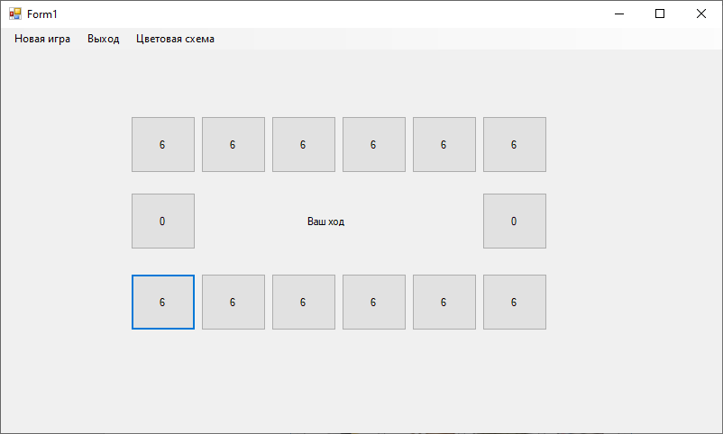

- Игровой процесс

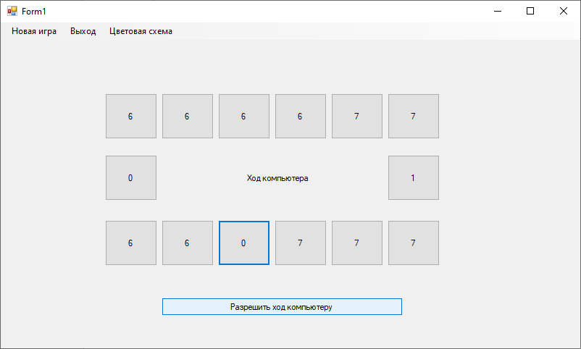

- Конец игры, и результат

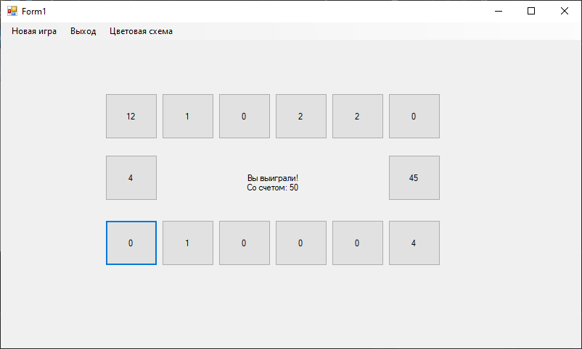
Текст, появляющийся на экране при прохождении игры.

- Смена цветовой компоновки
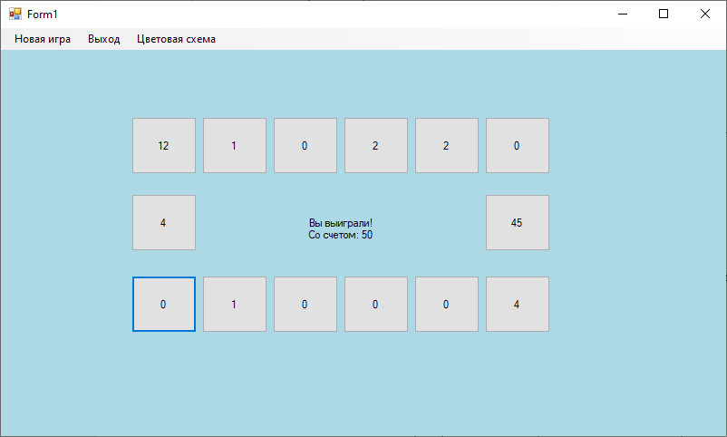
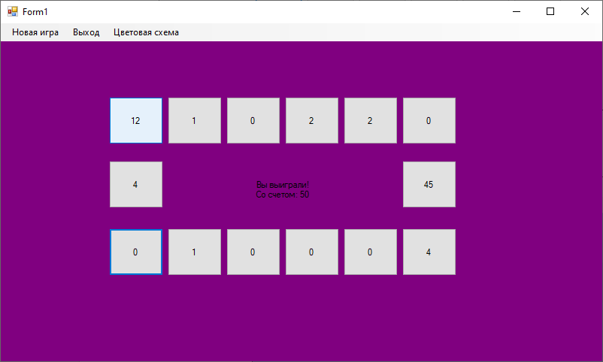

Цвет меняется по нажатию кнопок в меню “Цветовая схема”.

ДИАГРАММА СУЩНОСТЕЙ.

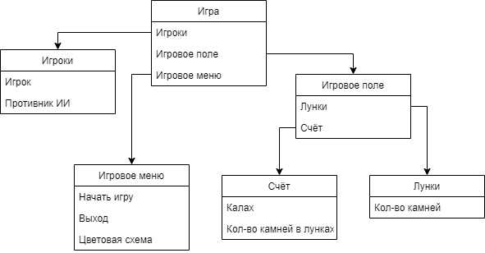

РАЗРАБОТКА API СИСТЕМЫ.

№ | Название функции | Описание действий | Входная информация | Выходная информация
1 | RewriteButtons | Перезаписывает значения которые видит пользователь в лунках | - | Количество камней в лунках
2 | ChangeWhosTurn | Передаёт ход и отображает чей ход в центре игрового поля | - | Информация о праве хода
3 | EndGame | Показывает кто победил и с каким счётом | Информация о  победителе | Сообщение пользователю кто выиграл со счётом
4 | PlayerTurn | Передача хода игроку  и проверка возможности ходов | - | Информация о завершении игры
5 | ComputerTurn | Передача хода компьютеру и проверка возможности ходов | - | -
6 | NewGame | Запуск новой игры | - | Новая игра
7 | p1_Click | Клик по лунке во время игры | Лунка | Номер лунки по которой был совершён клик
8 | новаяИграToolStripMenuItem_Click | Новая игра | - | -
9 | выходToolStripMenuItem_Click | Выход | - | -
10 | ЦветToolStripMenuItem_Click | Устанавливает  выбранный  пользователем цвет | Клик по соответствующему пункту меню | Цветовая компоновка формы

ИЕРАРХИЧЕСКАЯ СТРУКТУРА РАБОТ

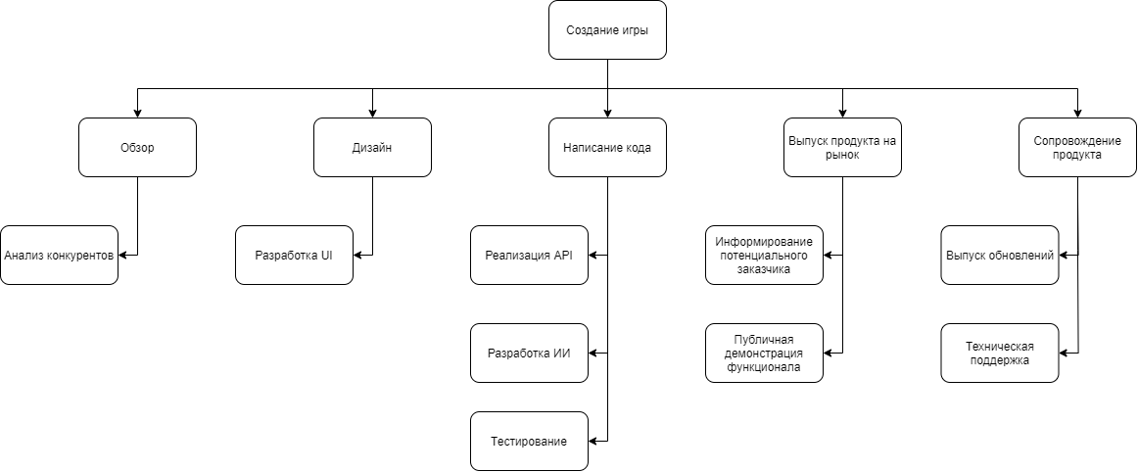
РАБОТЫ ДЛЯ MVP

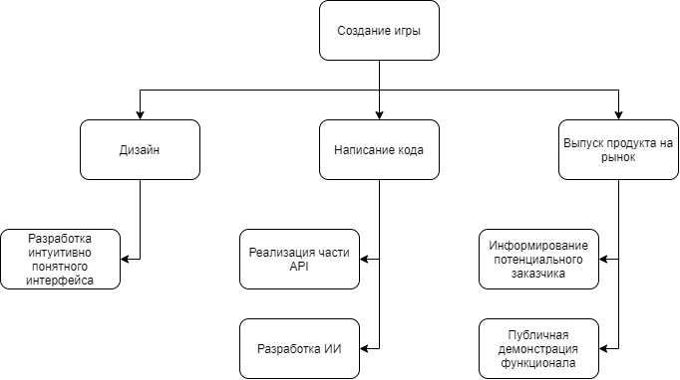

В MVP будет один уровень сложности, несколько пар картинок, не будет случайного распределения пар.
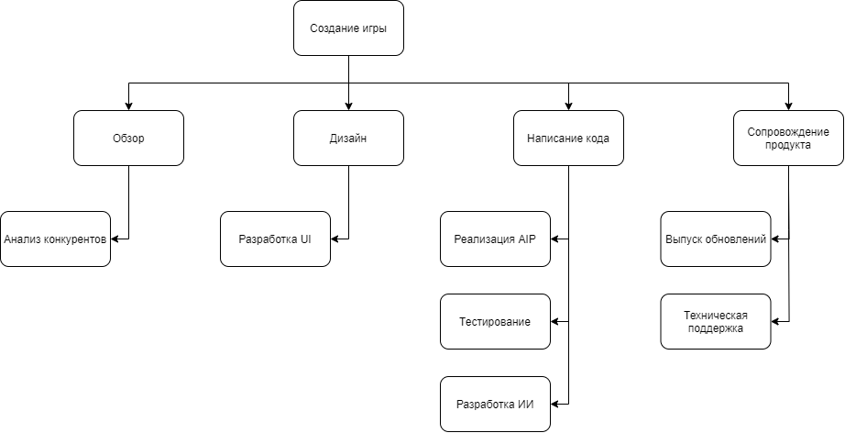

Для создания финальной версии необходимо завершить все этапы, не завершенные для MVP из ИСР.

ОЦЕНКА ВРЕМЕНИ ВЫПОЛНЕНИЯ ПРОЕКТА ПО МЕТОДУ PERT.

Количество сущностей: 3. Количество форм: 1. Количество методов api: 10.

Затраты | Сущность |  | Форма |  | Метод API
Пессимистичные | 5 | часов | 20 часов |  | 2 часа
Оптимистичные | 1 | час | 3 | часа | 0.5 часа
Оптимальные | 2 | часа | 7 | часов | 0.75 часа

Ei=(Pi+4Mi+Oi)/6

E1=(5+4*2+1)/6=14/6=2.3 ч

E2=(20+4*7+3)/6=51/6=8.5 ч

E3=(2+4*0.75+0.5)/6=5.5/6=0.92 ч

E=10*2.3+7*8.5+10*0.92=91.7 ч

CKOi=(Pi-Oi)/6

CKO1=(5-1)/6=0.66

CKO2=(20-3)/6=2.83

CKO3=(2-0.5)/6=0.25

CKO=sqrt(10*0.66*0.66+7*2.83*2.83+10*0.25*0.25)=7.81 ч

E95=91.7+7.81+7.81=107.32 ч

107.32/168=0,64 челXмес

БАЗОВОЕ РАСПИСАНИЕ В ВИДЕ ДИАГРАММЫ ГАНТА.

